Приложение 1
к распоряжению
администрации города
от ____________№_________

Описание границ публичного сервитута

Сведения о местоположении границ публичного сервитута
в отношении земельных участков с кадастровыми номерами 24:50:0100163:2211, 24:50:0100163:91 и земель, государственная собственность на которые не разграничена, в отношении части кадастрового квартала 24:50:0100163
1. Красноярский край, г. Красноярск, Октябрьский район
2. Система координат МСК 167 (зона 4)
3. Сведения о характерных точках границ объекта

Обозначение характерных точек границ | Координаты, м |  | Метод определения координат характерной точки | Средняя квадратическая погрешность положения характерной точки (Мt), м | Описание обозначения точки на местности (при наличии)
 | X | Y

1 | 2 | 3 | 4 | 5 | 6
1 | 635085.28 | 91028.08 | Аналитический метод | 0.1 | -
2 | 635083.29 | 91028.15 | Аналитический метод | 0.1 | -
3 | 635083.29 | 91011.47 | Аналитический метод | 0.1 | -
4 | 635032.79 | 91008.71 | Аналитический метод | 0.1 | -
5 | 635033.03 | 91002.98 | Аналитический метод | 0.1 | -
6 | 634917.95 | 90996.85 | Аналитический метод | 0.1 | -
7 | 634882.67 | 90993.68 | Аналитический метод | 0.1 | -
8 | 634859.50 | 90987.66 | Аналитический метод | 0.1 | -
9 | 634841.29 | 90978.68 | Аналитический метод | 0.1 | -
10 | 634770.21 | 90915.19 | Аналитический метод | 0.1 | -
11 | 634755.74 | 90905.67 | Аналитический метод | 0.1 | -
12 | 634746.26 | 90901.76 | Аналитический метод | 0.1 | -
13 | 634730.74 | 90900.93 | Аналитический метод | 0.1 | -
14 | 634716.04 | 90907.57 | Аналитический метод | 0.1 | -
15 | 634704.29 | 90919.22 | Аналитический метод | 0.1 | -
16 | 634534.80 | 91160.75 | Аналитический метод | 0.1 | -
17 | 634511.76 | 91195.82 | Аналитический метод | 0.1 | -
18 | 634501.83 | 91218.73 | Аналитический метод | 0.1 | -
19 | 634496.08 | 91247.06 | Аналитический метод | 0.1 | -
20 | 634483.07 | 91347.32 | Аналитический метод | 0.1 | -
21 | 634490.98 | 91348.60 | Аналитический метод | 0.1 | -
22 | 634490.66 | 91350.58 | Аналитический метод | 0.1 | -
23 | 634480.84 | 91348.99 | Аналитический метод | 0.1 | -
24 | 634494.10 | 91246.73 | Аналитический метод | 0.1 | -
25 | 634499.92 | 91218.13 | Аналитический метод | 0.1 | -
26 | 634510.00 | 91194.86 | Аналитический метод | 0.1 | -
27 | 634533.14 | 91159.62 | Аналитический метод | 0.1 | -
28 | 634702.76 | 90917.92 | Аналитический метод | 0.1 | -
29 | 634714.90 | 90905.90 | Аналитический метод | 0.1 | -
30 | 634730.36 | 90898.91 | Аналитический метод | 0.1 | -
31 | 634746.70 | 90899.78 | Аналитический метод | 0.1 | -
32 | 634756.68 | 90903.89 | Аналитический метод | 0.1 | -
33 | 634771.46 | 90913.62 | Аналитический метод | 0.1 | -
34 | 634842.42 | 90977.01 | Аналитический метод | 0.1 | -
35 | 634860.20 | 90985.78 | Аналитический метод | 0.1 | -
36 | 634883.00 | 90991.70 | Аналитический метод | 0.1 | -
37 | 634918.09 | 90994.86 | Аналитический метод | 0.1 | -
38 | 635035.10 | 91001.08 | Аналитический метод | 0.1 | -
39 | 635034.87 | 91006.83 | Аналитический метод | 0.1 | -
40 | 635085.28 | 91009.58 | Аналитический метод | 0.1 | -

Схема расположения границ публичного сервитута
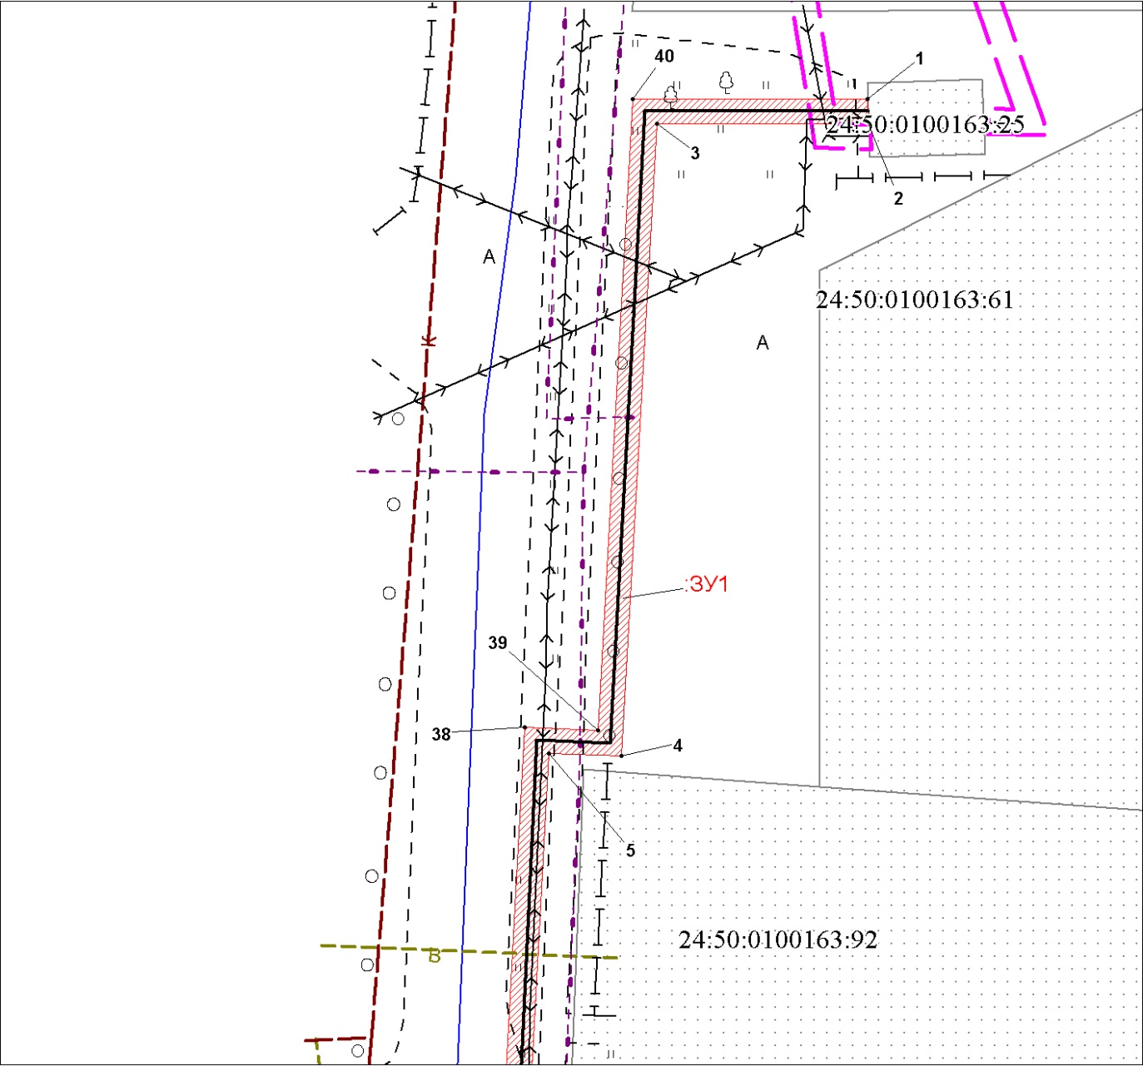
Масштаб 1:500

Схема расположения границ публичного сервитута
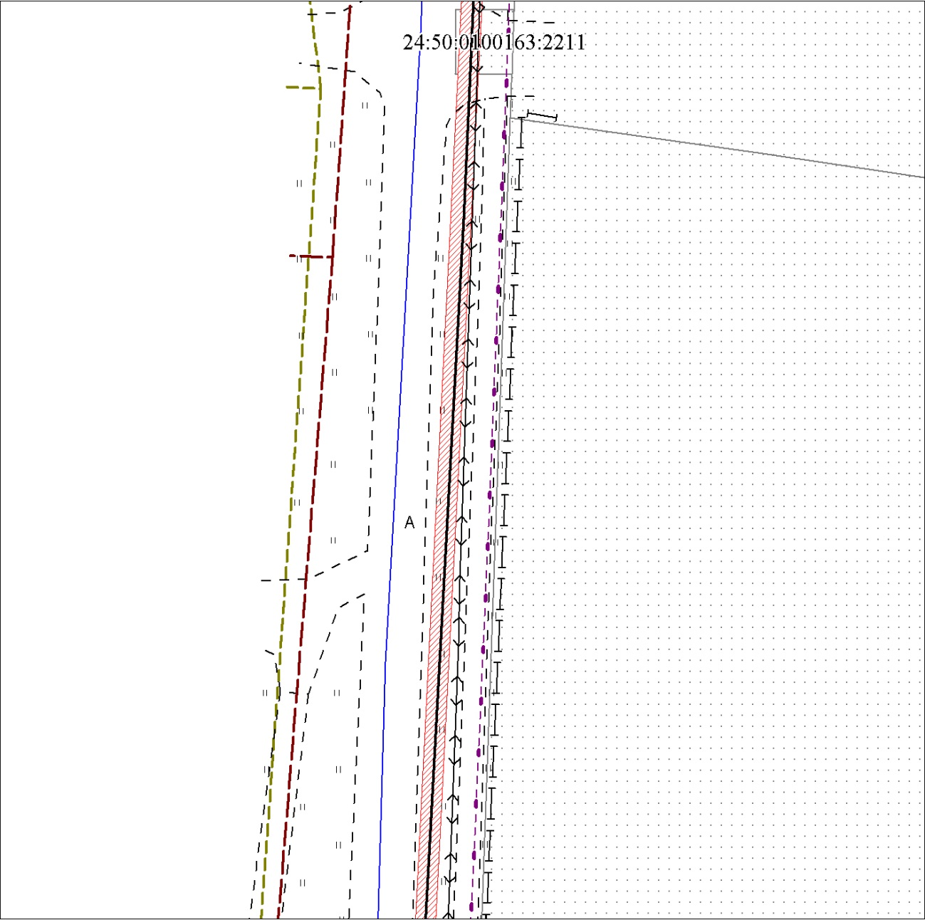
Масштаб 1:500

Схема расположения границ публичного сервитута
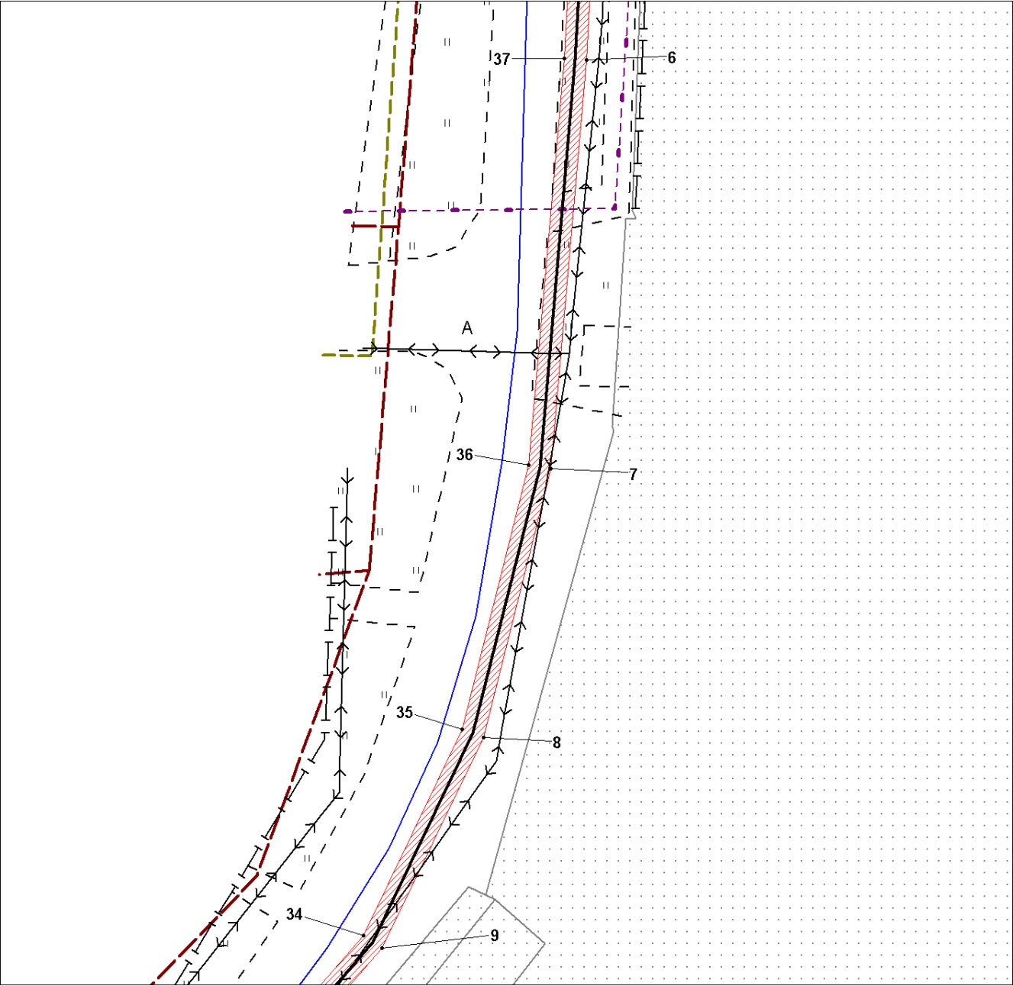
Масштаб 1:500

Схема расположения границ публичного сервитута
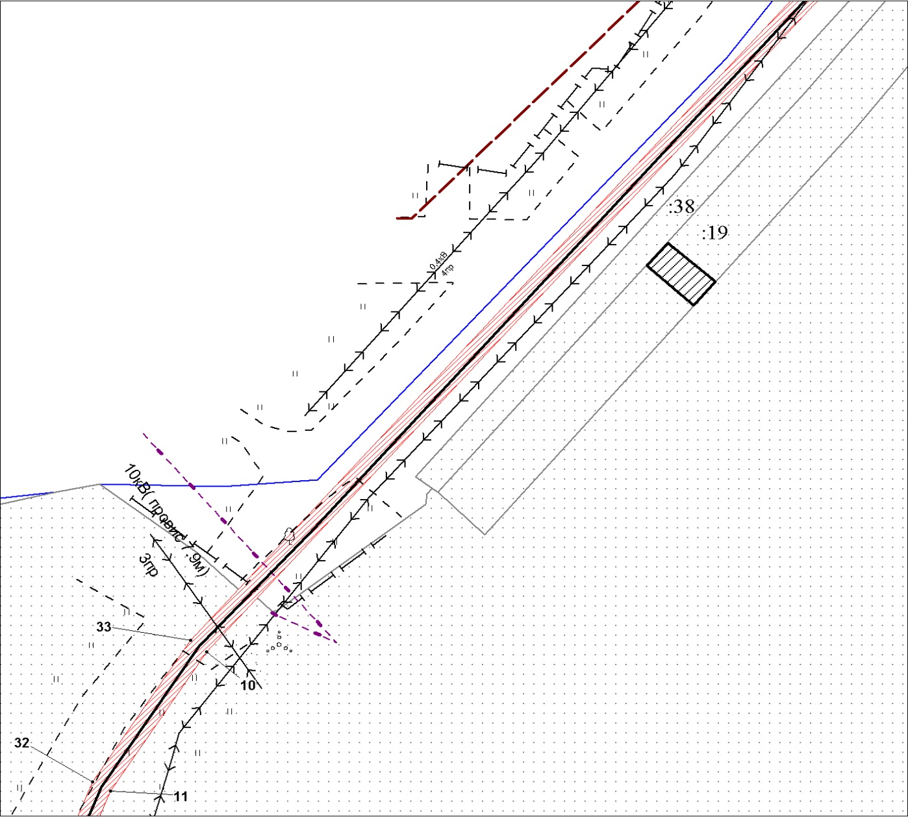

Масштаб 1:500

Схема расположения границ публичного сервитута
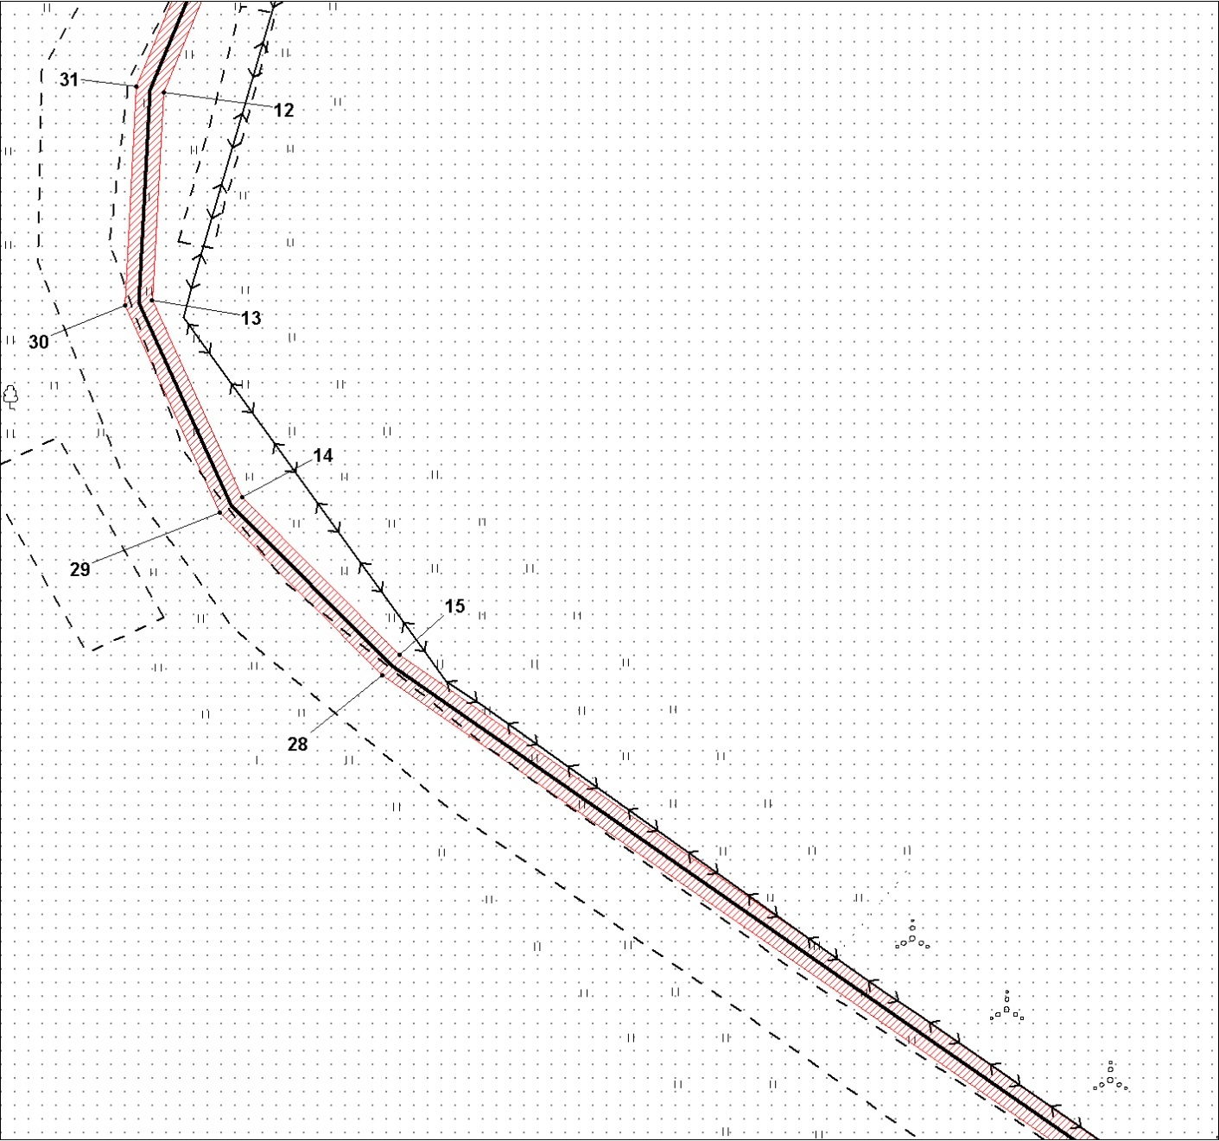
Масштаб 1:500

Схема расположения границ публичного сервитута
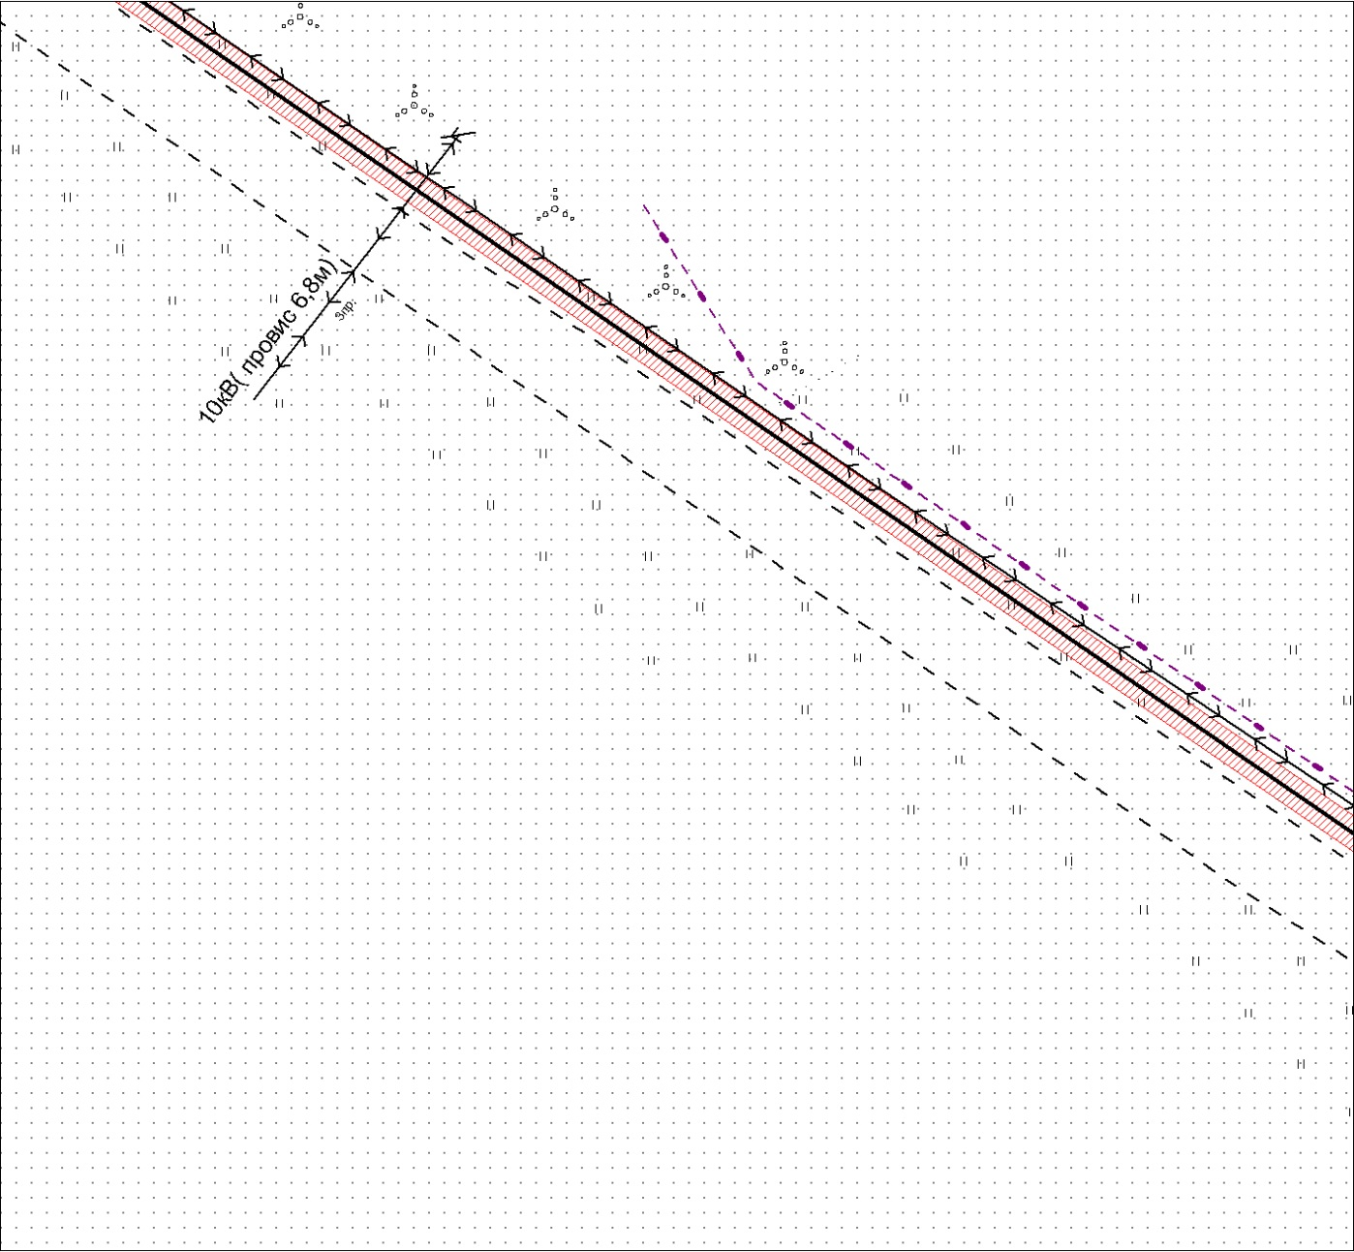
Масштаб 1:500

Схема расположения границ публичного сервитута
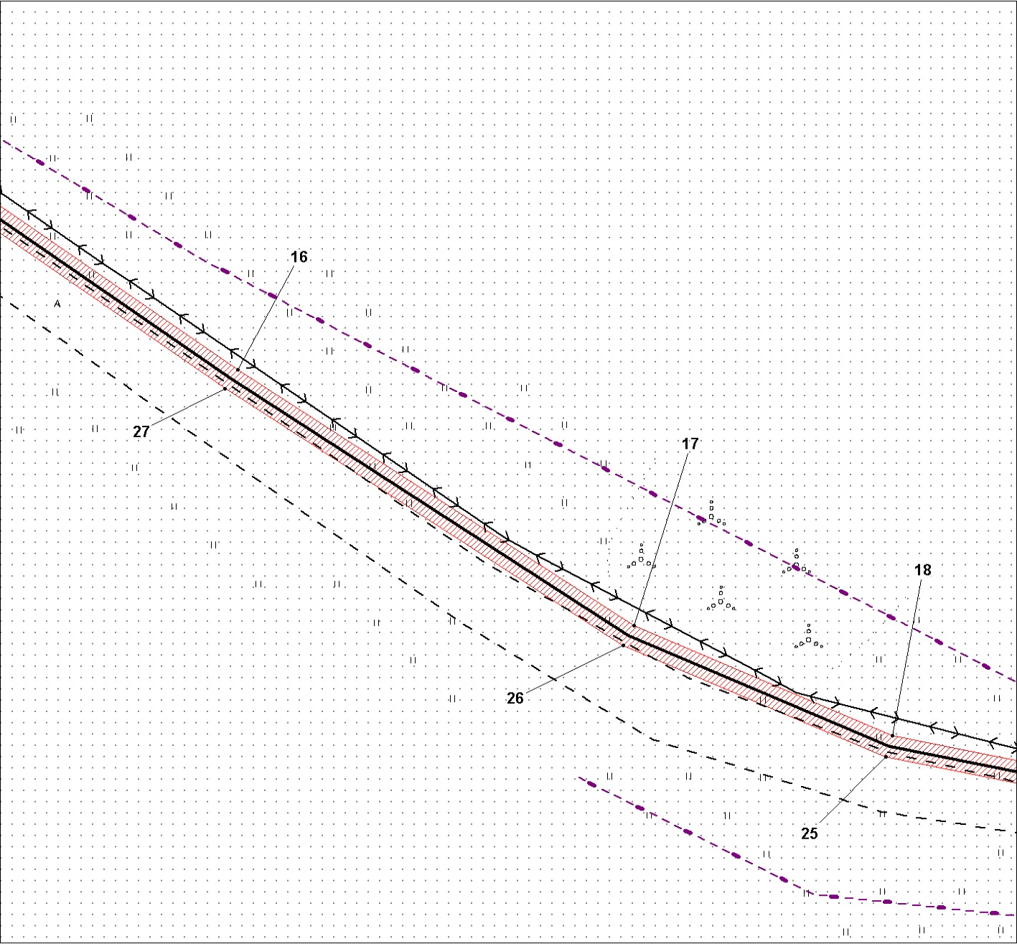
Масштаб 1:500

Схема расположения границ публичного сервитута
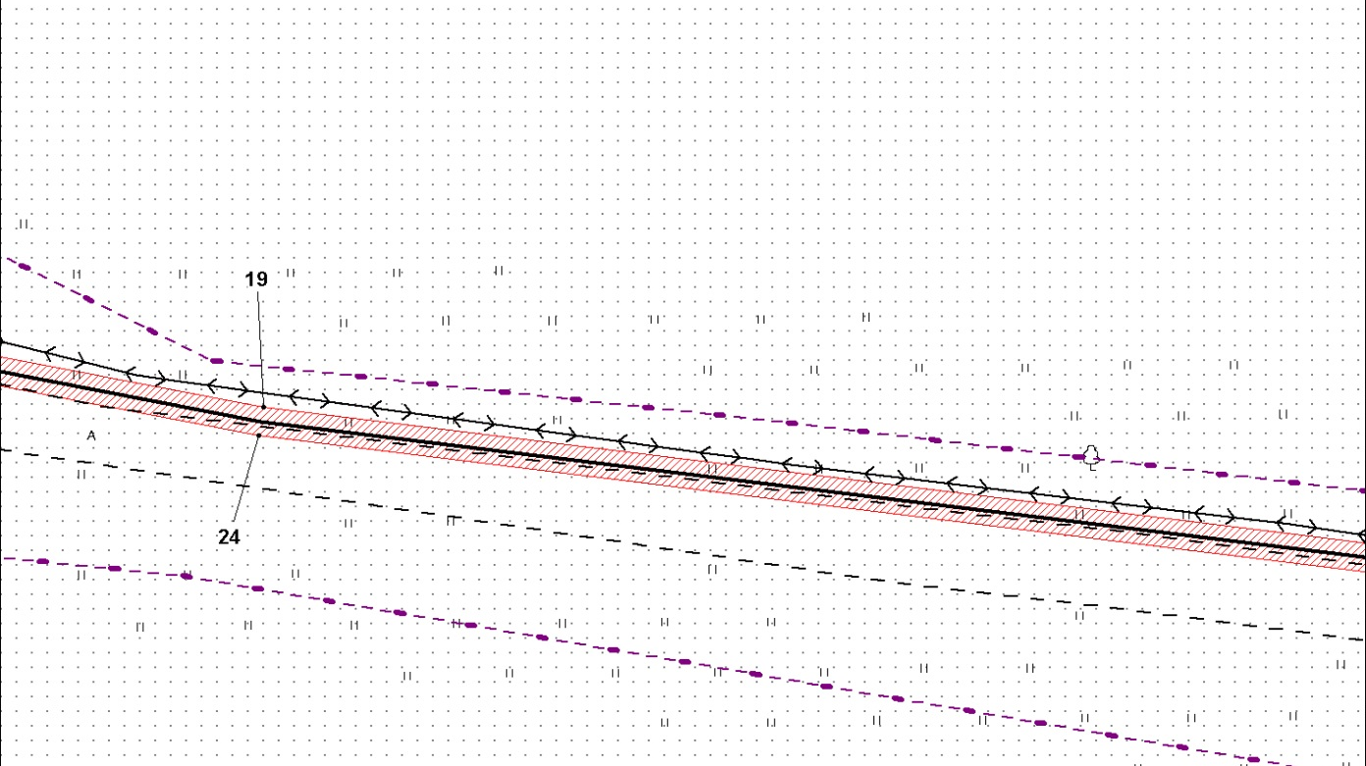
Масштаб 1:500

Схема расположения границ публичного сервитута
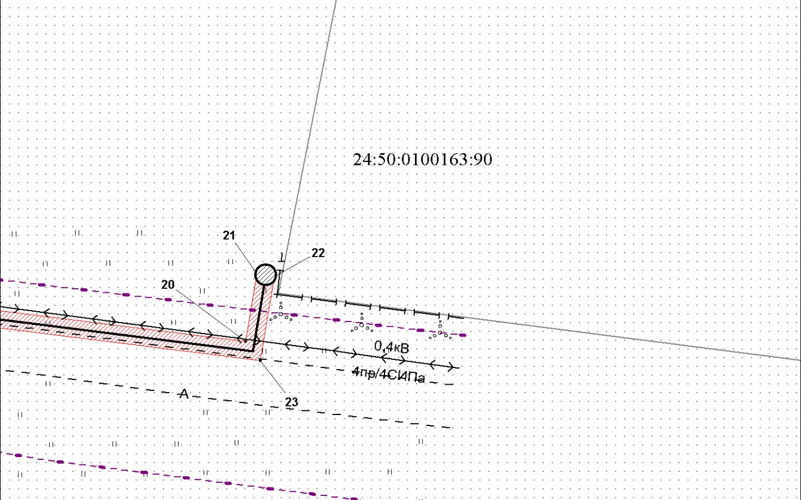
Масштаб 1:500

Условные обозначения:
 | – проектные границы публичного сервитута; | 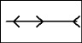 | – линия электропередачи;
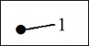 | – характерная точка границы публичного сервитута; |  | – линия связи;
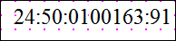 | – кадастровый номер земельного участка; | 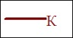 | – канализация;
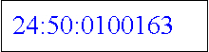 | – кадастровый номер квартала; |  | – водопровод;
 | – граница кадастрового квартала; |  | – отдельно стоящие деревья;
 | – граница охранной зоны; | 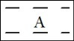 | – асфальтированная дорога;
 | – проектируемая опора линии электропередачи; |  | – травянистая растительность;
 | – проектируемая кабельная линия электропередачи; | 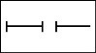 | – ограждение.

